

Ілюстрації* історичних персоналій,
чиї імена містить програма ЗНО
з історії України (сер.X – друга пол.XVIIIст.)

підготував начальник
навчально-методичного відділу
ЛРЦОЯО
Хамуляк С.Б.

ПРОГРАМА
ЗОВНІШНЬОГО НЕЗАЛЕЖНОГО
ОЦІНЮВАННЯ З ІСТОРІЇ УКРАЇНИ (витяг з Додатку №2 до наказу МОНМСУ від 06.11.2012 № 1252)

«Названі в програмі ЗНО історичні персоналії учень повинен вміти розпізнати за портретними рисами (автентичними** пам’ятками – живописними портретами, фотографіями тощо), характеризувати діяльність цієї людини та визначати її етапи, встановлювати відповідність між цією діяльністю та певними політичними силами чи обставинами, історичною епохою, оцінювати її вплив на хід історичних подій. Кожна з персоналій названа в програмі лише один раз, проте, якщо людина впливала на перебіг історичного процесу довгий час, завдання, пов'язані з її діяльністю можуть траплятися в кількох темах».

* – подані ілюстрації містяться в підручниках рекомендовані МОНМС України.
** – Автентичний – справжній,дійсний, правильний; такий що ґрунтується на першоджерелі.
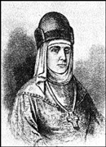 княгиня Ольга (945 – 964рр.). Помстилась за смерть свого чоловіка Ігоря, спаливши столицю древлянської землі Іскоростень. У 957р здійснила візит до Візантії, де зустрілась з імператором Костянтином Багрянородним. Очевидно в час візиту прийняла християнство. Надіслала посольство русичів до германського імператора ОттонаІ (959р.). Здійснила ряд реформ, зокрема в податковій системі держави(погости, устави)
[Ілюстрація – Віталій Власов. Історія України. 7 клас. Київ. «Генеза». 2004р. ст..86]

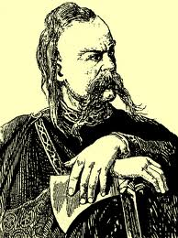 Святослав (964 – 972рр.). Розгромив Хозарський каганат. Здійснив два походи на Балкани. Саме у м.Переяславець хотів перенести столицю держави. Загинув в битві з печенігами.
[Ілюстрація – Віталій Власов. Історія України. 7 клас. Київ. «Генеза». 2004р. ст..91]

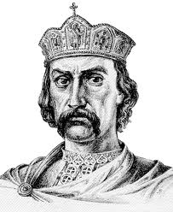 Володимир Великий (980 – 1015рр.). В 981р. приєднав Червенські міста та Закарпаття до Київської Русі. Заходами князя у 988р*. впроваджується християнство як державна релігія; будується церква Богородиці. На утримання церкви князь наказав віддавати десяту частину своїх прибутків. Ось чому церкву називали Десятинною, перша кам’яна храмова споруда в Києві. За часів правління Володимира відбувається адміністративна та фінансова реформи (карбування монет – златників та срібників)
* тут і далі виділені роки містить програма ЗНО з історії України. Це означає, що учень має знати її (дату) та встановлювати відповідність між нею та історичною епохою чи процесами суспільного життя минулого, діяльністю історичної постаті.
[Ілюстрація – Віталій Власов. Історія України. 7 клас. Київ. «Генеза». 2004р. ст..97]

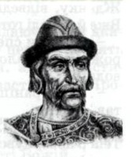 Ярослав Мудрий (1019 – 1054рр.) До 1036р. правив Руссю разом з братом Мстиславом. Ярослав на Правобережжі в Києві, Мстислав на Лівобережжі в Чернігові. В 1036р. розбив печенігів і на честь цієї перемоги побудував Софійський собор. З його ім’ям пов'язаний початок створення першого писаного кодексу законів «Руська правда». За час правління Ярослава в Києві першим русичем митрополитом стає Ілларіон. За допомогою шлюбів князь встановив родинні зв’язки з багатьма європейськими правителями (відомий шлюб Анни Ярославни і французького короля з династії Капетігнів Генріха І.)

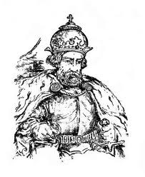 Ярослав Осмомисл. Галицький князь (1152 – 1187рр.). розширив кордони князівства аж до гирла Дністра, пониззя Дунаю. Згадується в «Слові о полку Ігоревім» (1187р.): Високо сидиш ти
на своїм золотокованім престолі,
підперши гори угорські
своїми залізними полками
заступивши королю дорогу,
зачинивши ворота на Дунаї...
[Ілюстрація – Віталій Власов. Історія України. 7 клас. Київ. «Генеза». 2004р. ст..148]

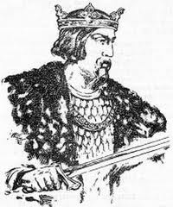Роман Мстиславович. Волинський князь у 1199р. об’єднав Галицьку та Волинську землі в єдине Галицько-Волинське князівство. У 1202р. оволодів Києвом. Брав активну участь у міжусобній боротьбі польських князів, в 1205р. був втягнутий у протистояння німецьких династій Гогенштауфенів і Вельфів. Загинув у бою під Завихвостом на Віслі в 1205р.
[Ілюстрація – Віталій Власов. Історія України. 7 клас. Київ. «Генеза». 2004р. ст..150]

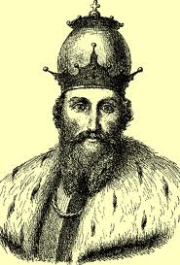 Данило Романович (1238-1264). Галицько-волинський князь, старший син Романа Мстиславовича. У 1245р. остаточно вокняжився у Галичі (брат Василько перебував у Володимирі-Волинському). В 1253р. з метою організації боротьби проти монголів прийняв королівську корону поблизу Дорогочина з рук папського нунція Огізо. Резиденцією князя було м.Холм. Помер у 1264р.
[Ілюстрація – Віталій Власов. Історія України. 7 клас. Київ. «Генеза». 2004р. ст..167]

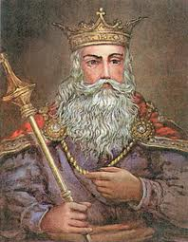 Юрій І Львович. Син Лева Даниловича, галицько-волинський князь, «король Русі, князь Лодомерії». Столицею князівства стає м. Володимир-Волинський. За правління Юрія І Львовича Польща захопила Люблінську землю, а Угорщина – частину Закарпаття. В 1303р. за згодою константинопольського патріарха було створено Галицьку православну митрополію (митрополит Нифонт)
[Ілюстрація – Віталій Власов. Історія України. 7 клас. Київ. «Генеза». 2004р. ст..170]

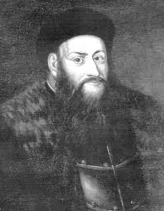 Костянтин Острозький у 1497р. очолив збройні сили Великого князівства Литовського, став відповідальним за оборону від набігів кримчаків. У 1512р. під Вишневцем на Волині і на р.Ольшаниця в 1527р. завдавав поразки кримському війську. В 1514р. під Оршею завдав поразки військам Московського царства.
[Ілюстрація – Віталій Власов. Історія України. 7 клас. Київ. «Генеза». 2004р. ст..254]

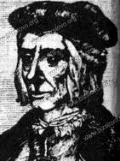 Юрій Дрогобич (Котермак) навчався в Краківському університеті, продовжив навчання в Болонському університеті. Був першим українцем що посів посаду ректора Болонського університету. Автор трактату «Прогностична оцінка поточного 1483року», що вийшов в Римі.
[Ілюстрація – Віталій Власов. Історія України.7 клас. Київ. «Генеза». 2004р. ст..266]

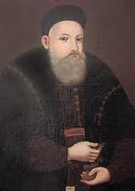 Василь-Костянтин Острозький з його ініціативи було створено у 1576р. (1578р.) Острозьку академію. Викладалися в ній «сім вільних наук» - граматика, риторика, діалектика, арифметика, геометрія,астрономія, музика. То була перша в Україні «слов’яно-греко-латинська» школа.
[Ілюстрація – Віталій Власов. Історія України.8 клас. Київ. «Генеза». 2005р. ст..8]

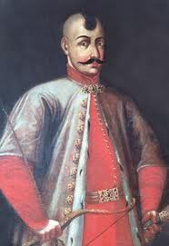 Дмитро Вишневецький. В середині XVIст. польський король Сигізмунд ІІ Август призначив його старостою черкаським та канівським. В 1556р. на о.Мала Хортиця з його ініціативи збудована фортеця, яка стала військовою базою козацтва на пониззі Дніпра. В народній пам’яті він відомий під іменем Байда.
[Ілюстрація – Віталій Власов. Історія України.8 клас. Київ. «Генеза». 2005р. ст..19]

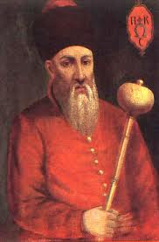 Петро Конашевич-Сагайдачний народився в с.Кульчиці поблизу Самбора на Львівщині. Навчався в Острозькій академії. Брав участь у численних походах козаків. У 1618р. повів козацьке військо разом з поляками на Москву. Похід закінчився Деулінським перемир’ям. З ініціативи Сагайдачного у 1620р. було відновлено ієрархію православної церкви, митрополитом стає Іова Борецький. Допомагав полякам у Хотинській війні 1621р. де був смертельно поранений.
[Ілюстрація – Швидько Г.К.Історія України XVI-XVIIIст. 8 клас.. Київ. «Генеза». 2008р. ст..85]

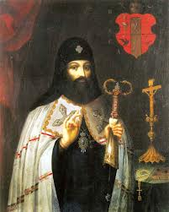 Петро Могила народився в сім’ї молдавського господаря Симеона та угорської князівни Маргарет. Навчався в Львівській братській школі, Замойській академії. Брав участь у битві під Хотином. Згодом постригся в ченці. З початку XVIIст. архімандрит Києво-Печерської лаври, 1632-1647рр. – митрополит Київський і Галицький. У 1632р. домігся від королівської влади визнання вищої православної церковної ієрархії. Восени 1631р. заснував Лаврську школу, незабаром лаврську школу було об’єднано з Київською братською і з 1632р. постає Києво-Могилянська колегія. Автор богослужбової книги «Требник» (1646р.)
[Ілюстрація – Віталій Власов. Історія України.8 клас. Київ. «Генеза». 2005р. ст..64]

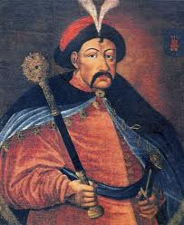 Богдан Хмельницький (за гравюрою В.Гондіуса). З 1648 року — гетьман Війська Запорозького . Організатор повстання проти панування шляхти в Україні, яке переросло у Національно-визвольну війну українського народу проти Речі Посполитої. Засновник козацької держави на теренах Центральної України — Війська Запорозького, більш відомої як Гетьманщина. У 1654 році в Переяславі уклав військовий союз з Московським царством. Після підписання Віленського російсько-польського перемир’я у 1656р. переорієнтуватися на союз зі Швецією та Османською Портою, вбачаючи в амбіціях Москви небезпеку козацькому суверенітету.
[Ілюстрація – Швидько Г.К.Історія України XVI-XVIIIст. 8 клас.. Київ. «Генеза». 2008р. ст..118]

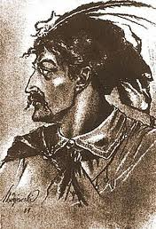 Іван Богун (Худ. Я.Мадеєвський)
[Ілюстрація – Швидько Г.К.Історія України XVI-XVIIIст. 8 клас.. Київ. «Генеза». 2008р. ст..119]

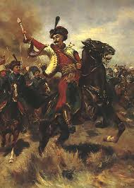 Іван Богун (Худ. М.Івасюк). З 1649р. згадується в реєстрі як кальницький (вінницький) полковник. В битві під Берестечком (1651р.) рішучі дії полковника Богуна врятували козацьке військо від цілковитого розгрому. Відмовився присягати московському царю в 1654р. і не поїхав до Переяслава. Розстріляний поляками у 1669р. поблизу м. Новгород-Сіверського.
[Ілюстрація – Віталій Власов. Історія України.8 клас. Київ. «Генеза». 2005р. ст..127]

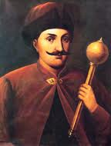 Іван Виговський генеральний військовий писар і сподвижник Б.Хмельницького. Зорганізував Генеральну військову канцелярію. Як гетьман у1658р. придушив громадянську війну (виступи Якова Барабаша та Мартина Пушкаря). Уклав із Польщею Гадяцький трактат 1658р., який не був впроваджений в життя. Здійснив похід на Московію перемігши разом з поляками в Конотопській битві 1659р. московські війська.
[Ілюстрація – Віталій Власов. Історія України.8 клас. Київ. «Генеза». 2005р. ст..137]

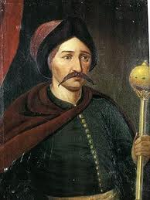 Павло Тетеря. [Ілюстрація – Швидько Г.К.Історія України XVI-XVIIIст. 8 клас.. Київ. «Генеза». 2008р. ст..180]
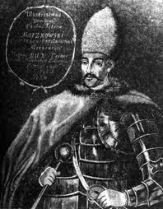 Павло Тетеря. Гетьман Правобережної України з 1663р. В тому ж році здійснив похід на Лівобережжя, який тривав до кінця 1664р. Яскраво виражений пропольський характер політики Павла Тетеріпризвели до того, що в 1665р. гетьман зрікається булави.
[Ілюстрація – Віталій Власов. Історія України.8 клас. Київ. «Генеза». 2005р. ст..149]

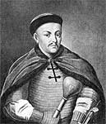Юрій Хмельницький. За гравюра Бонацина. Рим 1670р. Як гетьман підписав з Московією в 1659р. Переяславські статті. Разом з московським військом В. Шереметєва брав участь в Чуднівській кампанії, яка закінчилась поразкою московських військ і підписанням Юрієм Хмельницьким у 1660р. Слободищанських угод з Польщею. У 1667р. султан Магомет IV вручив йому булаву з титулом «князя Сарматії та України, володаря Війська Запорозького»
[Ілюстрація – О.В.Гісем, О.О.Мартинюк Історія України. 8 клас.Харків «Ранок».2008.. ст..143]

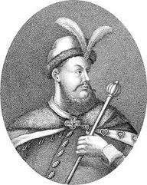Петро Дорошенко голландська гравюра XVIIст. [Ілюстрація – Віталій Власов. Історія України.8 клас. Київ. «Генеза». 2005р. ст..160]

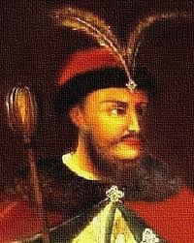 Петро Дорошенко. Гетьман Правобережної України . В 1668р. гетьман обох боків Дніпра. Разом з армією турецького султана Мохаммеда IV в 1672р. пішов походом на Галичину, в цьому ж році підписав Бучацький договір. В 1669р. намагався досягти протекторату Туреччини. Зрікся булави у 1676р.
[Ілюстрація – О.В.Гісем, О.О.Мартинюк Історія України. 8 клас. Харків «Ранок».2008.. ст..149]
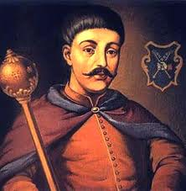 Іван Брюховецький. Гетьман Лівобережної України, обраний на «Чорній раді» в Ніжині у 1663р., в цьому ж році підписав Батуринські статті. Перший з українських гетьманів поїхав до Москви де підписав Московські статті (1665р.).
[Ілюстрація – О.В.Гісем, О.О.Мартинюк Історія України. 8 клас. Харків «Ранок».2008.. ст..145]
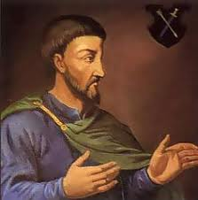 Дем’ян Многогрішний. Наказний гетьман 1668р., з 1669р. гетьман Лівобережної України підписав з Московією Глухівські статті. Створив наймане військо – компанійців. В наслідок змови проти Д.Многогрішного в 1672р. гетьмана відправлено до Москви, а згодом на заслання до Сибіру.
[Ілюстрація – Віталій Власов. Історія України.8 клас. Київ. «Генеза». 2005р. ст..154]

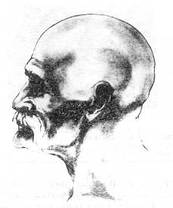 Іван Сірко графічна реконструкція Г.Лебединської. [Ілюстрація – Віталій Власов. Історія України.8 клас. Київ. «Генеза». 2005р. ст..167]
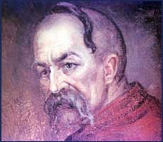 Іван Сірко. Неодноразовий кошовий отаман Запорозької Січі. Провів понад 60 битв проти військ Османської імперії, Кримського ханства та ногайських орд і жодного разу не зазнав поразки. В 1672р. Сірка було ув’язнено й відправлено до Сибіру. За його звільнення клопотався польський король Ян ІІІ Собеський. Першим в історії військового мистецтва переправився через Сиваш (Гниле море). Російський художник І.Рєпін у своєму творі «Запорожці пишуть листа турецькому султану» зобразив Івана Сірка в центрі картини.
[Ілюстрація – О.В.Гісем, О.О.Мартинюк Історія України. 8 клас. Харків «Ранок».2008.. ст..159]
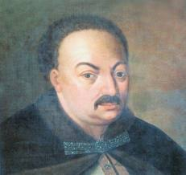 Іван Самойлович. Гетьман Лівобережної України з 1672р. підписав з Московією Конотопські статті. Після Бучацького договору здійснив похід на Правобережжя, в 1674р. Івана Самойловича проголосили на козацькій раді в Переяславі гетьманом обох боків Дніпра.. був ініціатором так зв. «Великого згону» 1678р. – примусове переселення на лівий берег Дніпра. Формуючи козацьку аристократію започаткував бунчукове товариство (до складу якого входили сини козацької старшини). Був фундатором численних соборів і церков (Троїцький собор Густинського монастиря під Прилуками).
[Ілюстрація – Віталій Власов. Історія України.8 клас. Київ. «Генеза». 2005р. ст..155]

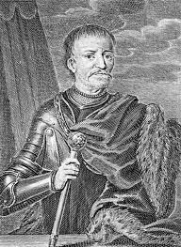 Іван Мазепа. Навчався в Києво-Могилянські колегії та єзуїтській колегії у Варшаві. Перебував у Німеччині, Італії, Нідерландах. В 1687р. гетьман Іван Мазепа підписав з Московією Коломацькі статті, у 1689р. брав участь у Другому Кримському поході разом із князем Василем Голіцином. В 1692р. придушив виступи Петра Іваненка (Петрика). В 1702-1704рр. придушив повстання Семена Палія на Правобережжі, і до 1709р. Правобережжя перебувало під контролем Івана Мазепи. Продовжував формувати козацьку еліту – значкові товариші; докладався до будівництва соборів та церков. З ініціативи гетьмана Києво-Могилянська колегія отримала статус академії (1701р.) В роки Північної війни у 1708р. перейшов на бік шведського короля Карла ХІІ. Цей крок гетьмана Московія в особі царя Петра І розцінила як зраду. Було знищено столицю гетьмана місто Батурин та зруйнована Чортомлицька Січ. Після Полтавської битви (1709р.) змушений був залишити територію України. В 1710р. помирає в м.Бендерах (Молдова).
[Ілюстрація – Віталій Власов. Історія України.8 клас. Київ. «Генеза». 2005р. ст..184]

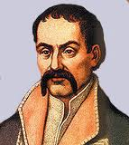 Пилип Орлик. гетьман обраний за межами України. Автор документа «Пакти й конституції законів і вольностей Війська Запорозького» (першої Конституції на українських землях .1710р.) В 1711р. при допомозі Туреччини здійснив похід на Правобережну Україну. Після невдалого походу перебрався спочатку до Швеції, потім до Німеччини, а згодом до Франції. З 1722р. змушений був переїхати до Туреччини де і прожив останніх 20 років.
[Ілюстрація – Віталій Власов. Історія України.8 клас. Київ. «Генеза». 2005р. ст..205]

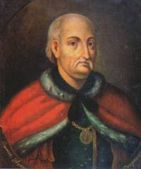 Іван Скоропадський. Після антимосковського повстання Мазепи стає гетьманом. При гетьманові призначався царський резидент Ізмайлов, який мав «явні і таємні статті» згідно яких йому надавалось право здійснювати контроль за гетьманом та урядом України. В цих статтях землі Війська Запорозького називались Малоросійським краєм. В 1722р. царським указом на українських землях розпочала свою діяльність Малоросійська колегія на чолі з бригадиром Вельяміновим. Цей крок російського імператора змусив І.Скоропадського передати усю повноту влади наказному гетьману П.Полуботку.
[Ілюстрація – О.В.Гісем, О.О.Мартинюк Історія України. 8 клас. Харків «Ранок».2008.. ст..197]

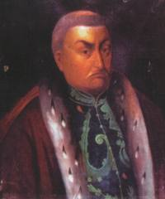 Павло Полуботок. Наказний гетьман здійснив реформу суду (Генеральний суд стає колегіальним, установив порядок подання апеляцій); звертався зі скаргами в Сенат на порушення Малоросійською колегією українських законів і традицій. У 1723р. представники старшинської опозиції в козацькому таборі на р.Коломак склали - Коломацькі чолобитні, коли ці чолобитні отримав Петро І, то наказав ув’язнити Полуботка. В 1724р. Павло Полуботок помер у Петропавлівській фортеці.
[Ілюстрація – Швидько Г.К.Історія України XVI-XVIIIст. 8 клас.. Київ. «Генеза». 2008р. ст..257]

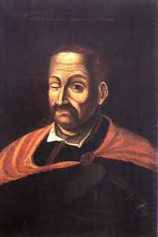 Данило Апостол. Після скасування І Малоросійської колегії гетьманом стає Д.Апостол. Діяльність гетьмана визначалась «Рішительними пунктами» 1728р. з метою врегулювання земельних справ протягом 1729-1731рр. провів генеральне слідство про маєтності; зумів домогтися скасування багатьох обмежень та утисків української торгівлі; уперше встановив бюджет державних видатків. За сприяння гетьмана у 1728р. Кодифікаційна комісія розпочала створювати звід законів «Права за якими судиться малоросійський народ» (1743р.)
[Ілюстрація – О.В.Гісем, О.О.Мартинюк Історія України. 8 клас. Харків «Ранок».2008.. ст..200]

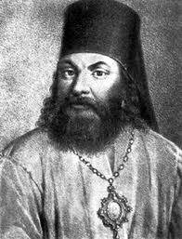 Феофан Прокопович. [Ілюстрація – Віталій Власов. Історія України.8 клас. Київ. «Генеза». 2005р. ст..233]
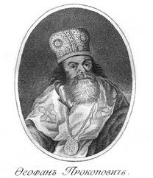 Феофан Прокопович у 1707-1708рр. уклав курс лекцій з арифметики та геометрії для Києво-Могилянської академії. В стінах цього закладу виступив з промовою перед студентами і професорами «Про заслуги й користь фізики». У 1705р. написав історичну драму «Володимир» присвячену гетьману Івану Мазепі.
[Ілюстрація – О.В.Гісем, О.О.Мартинюк Історія України. 8 клас. Харків «Ранок».2008.. ст..204]

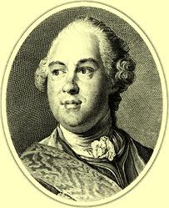 Кирило Розумовський. [Ілюстрація – Віталій Власов. Історія України.8 клас. Київ. «Генеза». 2005р. ст..219]

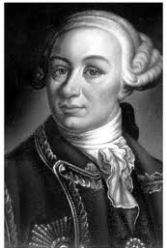 Кирило Розумовський. У 1750р. російська імператриця Єлизавета затвердила на гетьманство Кирила Розумовського, однак лише у 1751р. гетьман прибуває до Глухова де старшинська рада обирає його гетьманом. До складу гетьманщини відходить Запорозька Січ і Київ. Протягом 1760-1763рр. провадилась судова реформа, наслідком якої Гетьманщина мала перетворитись з військової на цивільну державу. Гетьман провадив реформи в армії та освіті; почав розбудовувати Батурин, де планував відкрити університет. В 1763р. імператриця Катерина ІІ отримала прохання старшини закріпити гетьманство за родом Розумовських. Це було однією з причин ліквідації гетьманства (1764р.)
[Ілюстрація – Швидько Г.К.Історія України XVI-XVIIIст. 8 клас.. Київ. «Генеза». 2008р. ст..276]

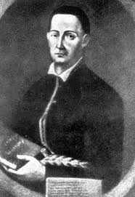 Григорій Сковорода. Філософ, гуманіст,просвітитель, поет, педагог. Працював викладачем етики та поетики в Харківському та Переяславському колегіумах. На його думку людина може стати щасливою пізнавши самого себе, а також слід займатись у житті тим, що людині природно відповідає. Автор творів «Сад божественних пісень», збірник байок «Басни харковскія ». пісню Сковороди «Всякому городу нрав і права» використав І.Котляревський у п’єсі «Наталка Полтавка». Йому належить вислів: «Світ ловив мене , але не спіймав».
[Ілюстрація – Віталій Власов. Історія України.8 клас. Київ. «Генеза». 2005р. ст..244]

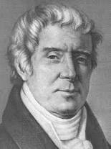 Дмитро Бортнянський. Композитор. Закінчив першу (1729р.) в Україні музичну школу в Глухові. Автор чотирьох десятків хорових концертів «Алкід», «Квінт Фабій», «Сокіл», «Син-суперник»
[Ілюстрація – Г.К.Швидько Історія України XVI-XVIIIстоліття. Київ. «Генеза» 1997. ст..345]

